Acompanhamento da aprendizagem

Avaliação
NOME: ________________________________________________________
TURMA: ________________________ DATA: _________________________

1. COMPLETE AS FRASES COM AS PALAVRAS DO QUADRO.

NOITE ESTRELAS SOL

DURANTE O DIA, O ______________ ILUMINA O AMBIENTE. À _________________,

FICA ESCURO E PODEMOS VER NO CÉU A LUA E AS ______________________.

2. OBSERVE COMO JOÃO ORGANIZA SUAS ATIVIDADES SEMANAIS.

DOMINGO | • PASSEIO COM A FAMÍLIA
SEGUNDA-FEIRA | • ESCOLA  • AULA DE NATAÇÃO
TERÇA-FEIRA | • ESCOLA  • AULA DE INGLÊS
QUARTA-FEIRA | • ESCOLA  • AULA DE NATAÇÃO
QUINTA- FEIRA | • ESCOLA  • AULA DE INGLÊS
SEXTA-FEIRA | • ESCOLA
SÁBADO | • VISITA AOS AVÓS

• EM QUAL DIA DA SEMANA JOÃO VISITA OS AVÓS?
A) SEGUNDA-FEIRA.
B) QUINTA-FEIRA.
C) SÁBADO.
D) DOMINGO.

3. COMPLETE AS PALAVRAS COM AS VOGAIS E DESCUBRA OS DIAS DA SEMANA.

D___MING___ | S___G___NDA-FEIRA | T___RÇ__-FEIRA
QU___RT___-FEIRA | QU___NT___-FEIRA | S__XT__-FEIRA
 | SÁB___D___

4. NO DIA 12 DE OUTUBRO É COMEMORADO O DIA DAS CRIANÇAS. QUAL É O MÊS ANTERIOR A ESSA DATA?
A) NOVEMBRO
B) SETEMBRO.
C) JULHO.
D) AGOSTO.

5. CIRCULE AS ATIVIDADES QUE DEVEM SER REALIZADAS DIARIAMENTE.

IR À ESCOLA ESCOVAR OS DENTES

IR AO MÉDICO TOMAR BANHO

6. RELACIONE O ANIMAL AO TIPO DE HÁBITO.
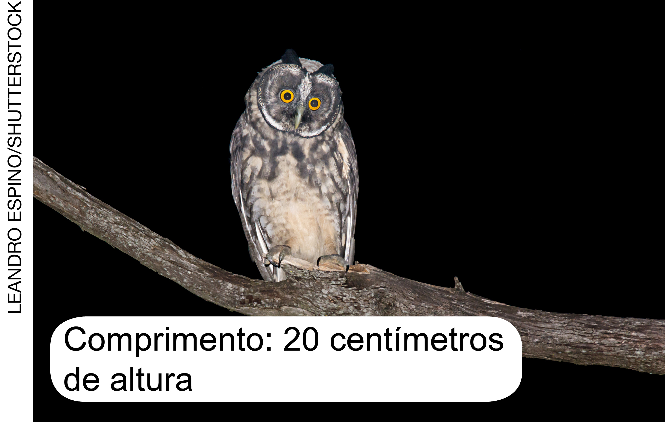  CORUJA: PROCURA POR ALIMENTOS À NOITE. | DIURNO.  NOTURNO.
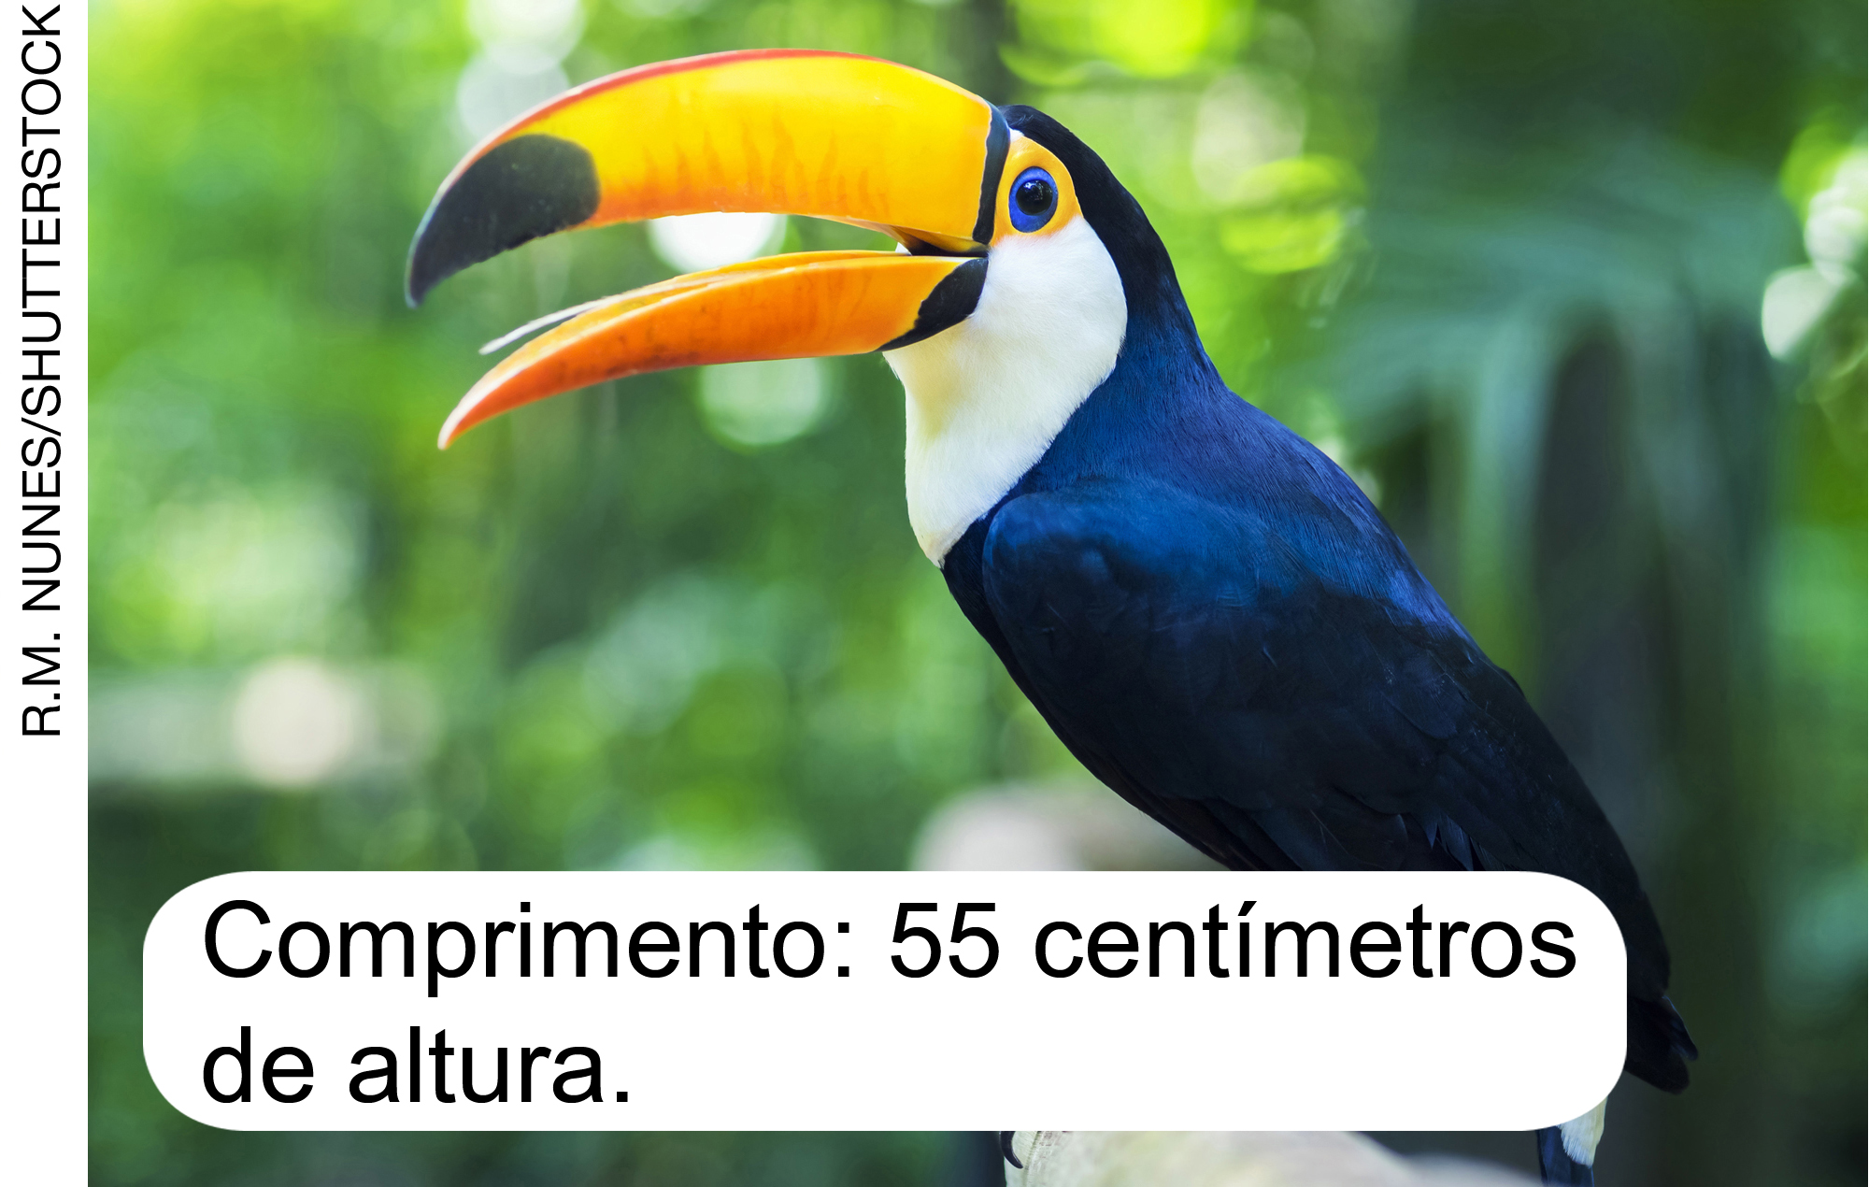
TUCANO: PROCURA POR ALIMENTOS DURANTE O DIA.
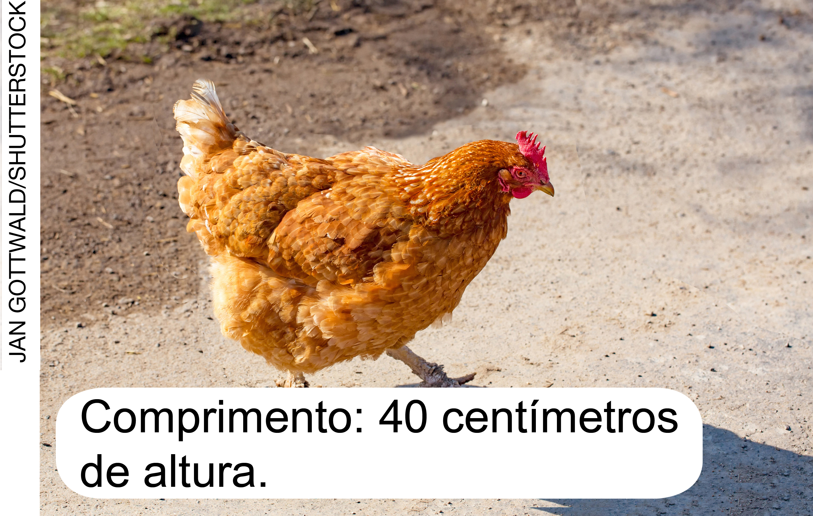
GALINHA: PROCURA POR ALIMENTOS DURANTE O DIA.
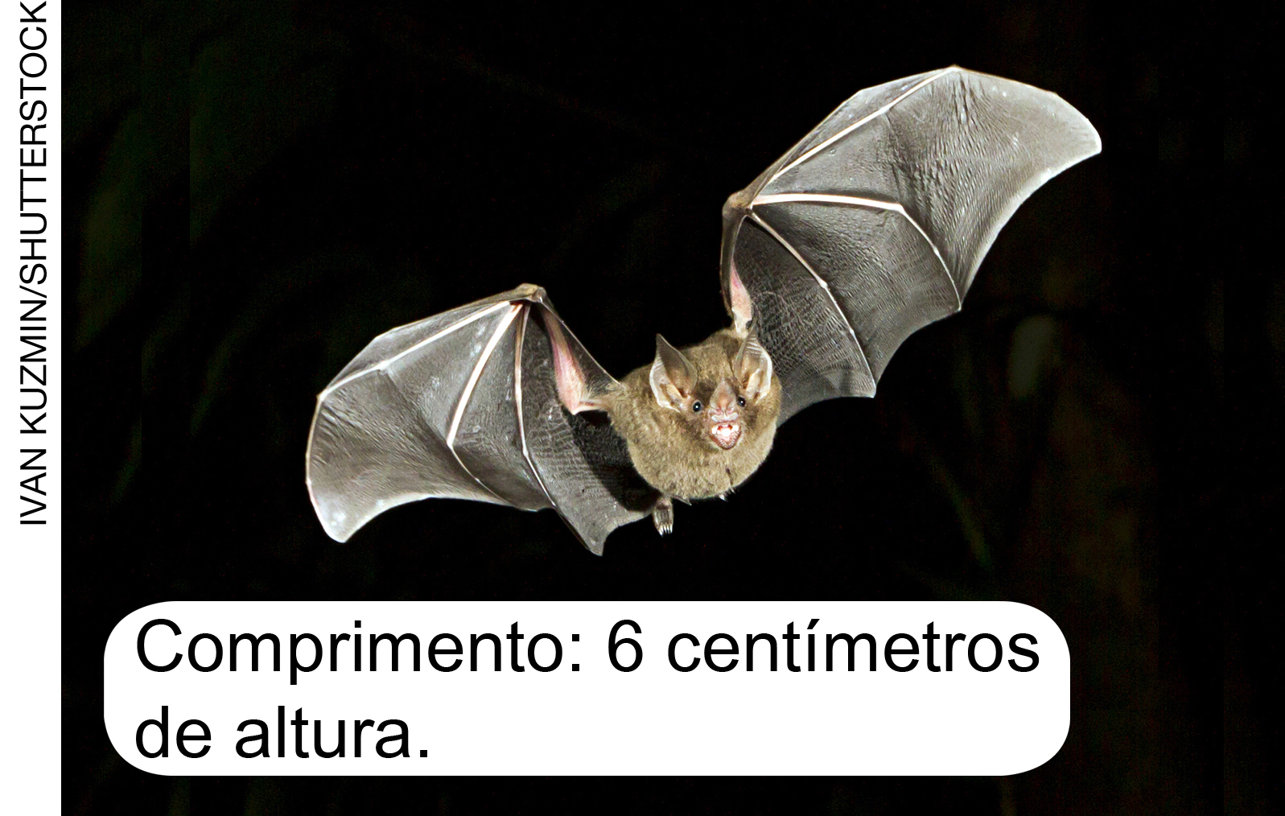
MORCEGO: PROCURA POR ALIMENTOS À NOITE.

7. COLOQUE EM ORDEM AS MUDANÇAS NO CICLO DE VIDA DA TARTARUGA MARINHA NUMERANDO AS IMAGENS DE 1 A 4.

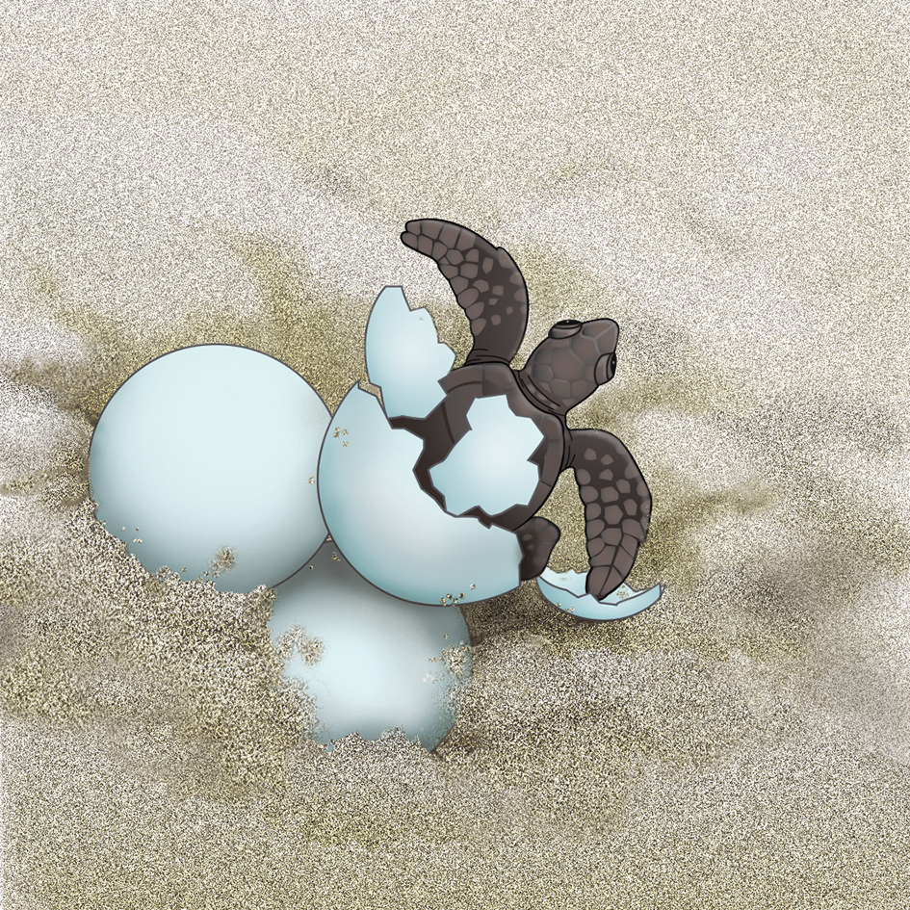 |  |  | 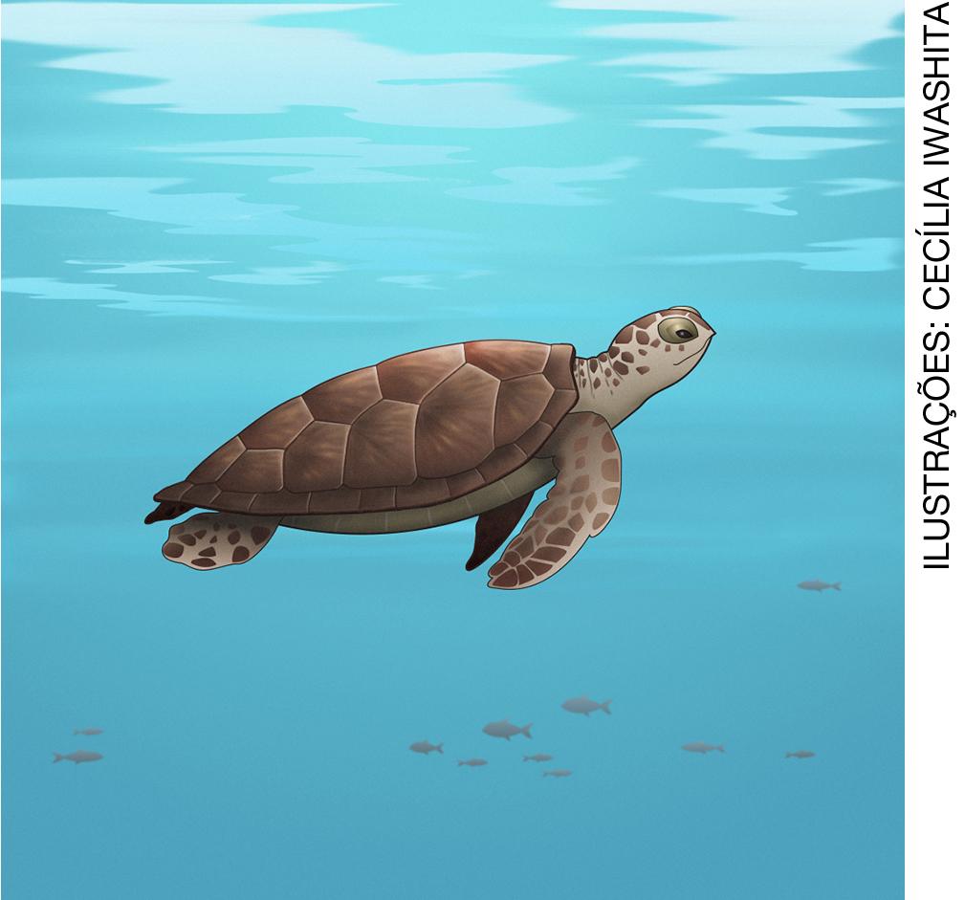
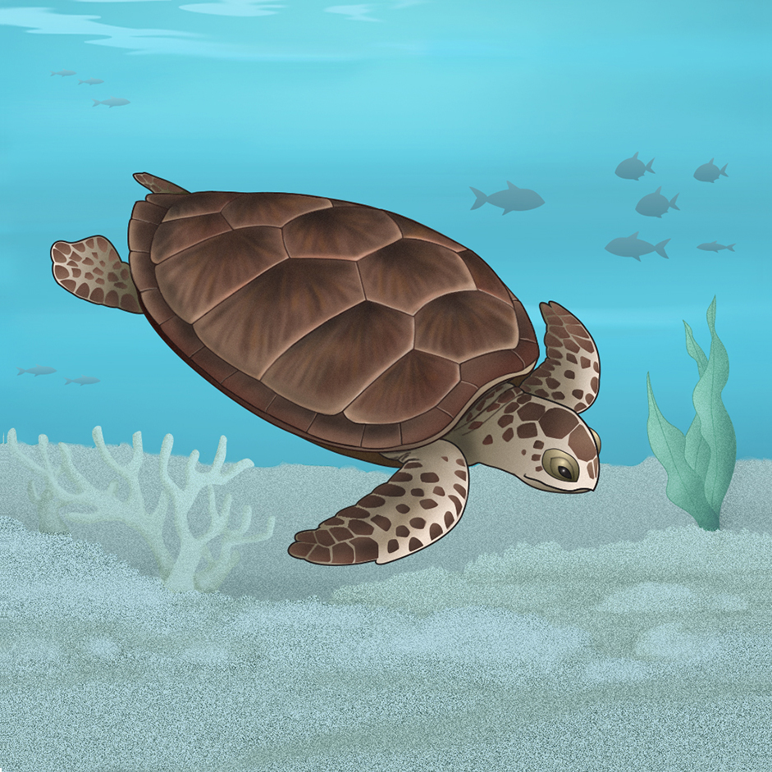 |  |  | 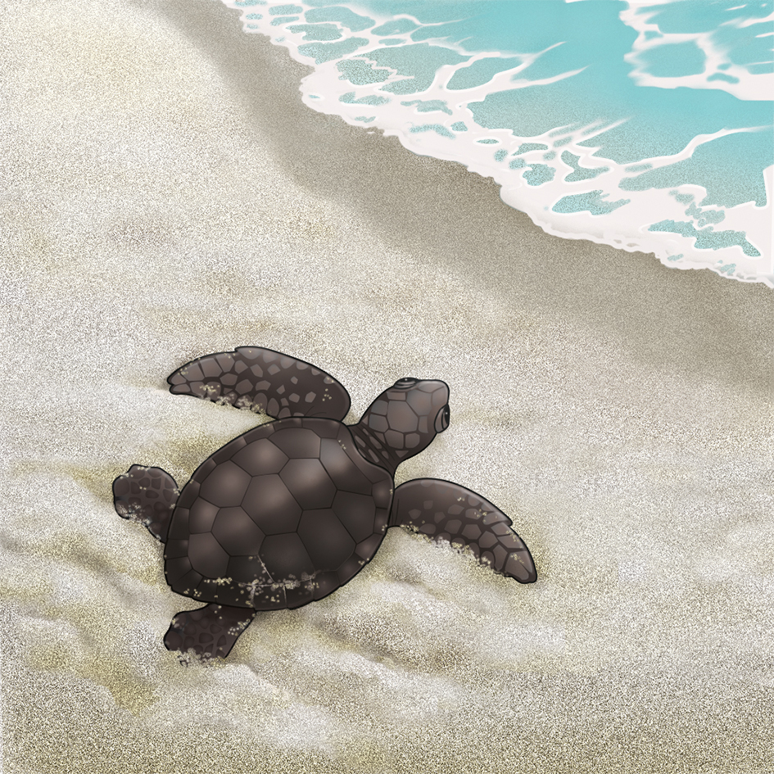

OS ELEMENTOS DESTA PÁGINA NÃO ESTÃO EM PROPORÇÃO.

8. QUAL DAS IMAGENS APRESENTA A SEMENTE DA PLANTA?

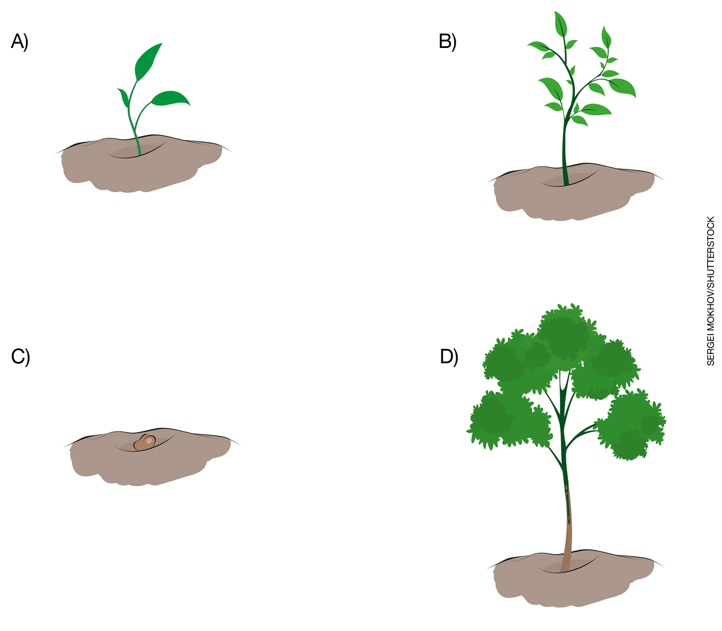

OS ELEMENTOS DESTA PÁGINA NÃO ESTÃO EM PROPORÇÃO.

9. COMPLETE A FRASE E DESCUBRA ALGUMAS MUDANÇAS PELAS QUAIS FERNANDO PASSOU.

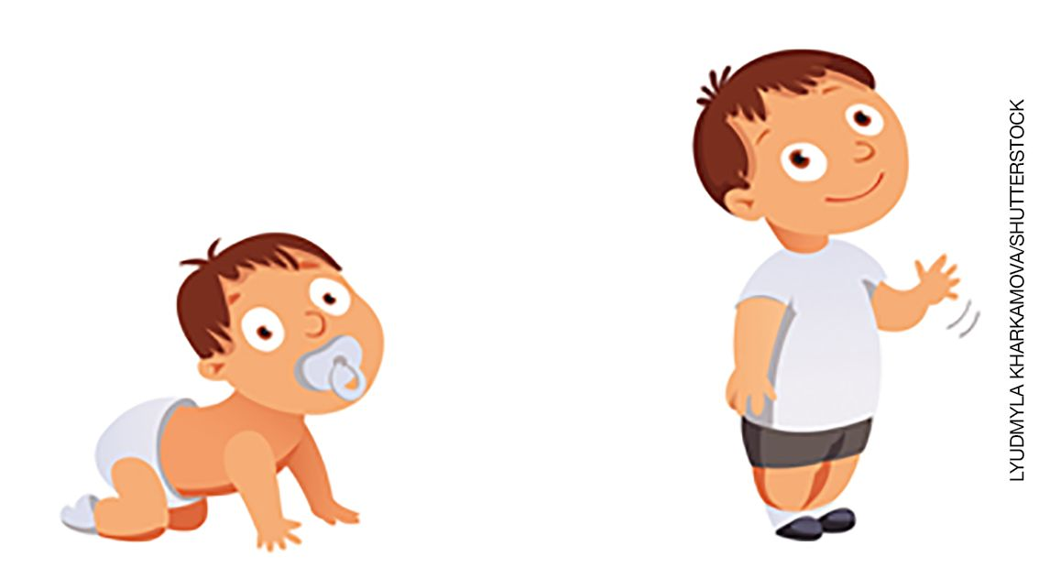

FERNANDO CRESCE__ E APR___ND__U A AND__R.

10. QUE MUDANÇAS NÃO OCORREM NO DESENVOLVIMENTO DE UMA CRIANÇA?
A) TROCA DE DENTES.
B) APRENDER A FALAR.
C) CRESCIMENTO DAS UNHAS.
D) DIMINUIR DE TAMANHO.

11. A SEQUÊNCIA DE MUDANÇAS QUE OCORRERAM COM LUCAS.

- ENGATINHOU. | 2. | 3. SEUS DENTES CAÍRAM  E OUTROS NASCERAM NO LUGAR.

• QUAL MUDANÇA OCORREU COM LUCAS E QUE CORRESPONDE AO NÚMERO 2?
A) APRENDEU A ANDAR.
B) NASCEU.
C) COMEÇOU A TRABALHAR.
D) ENTROU NA FACULDADE.

12. AJUDE FELIPE A ENCONTRAR UM OBJETO DE BORRACHA USADO PARA PROTEGER OS PÉS EM DIAS DE CHUVA.

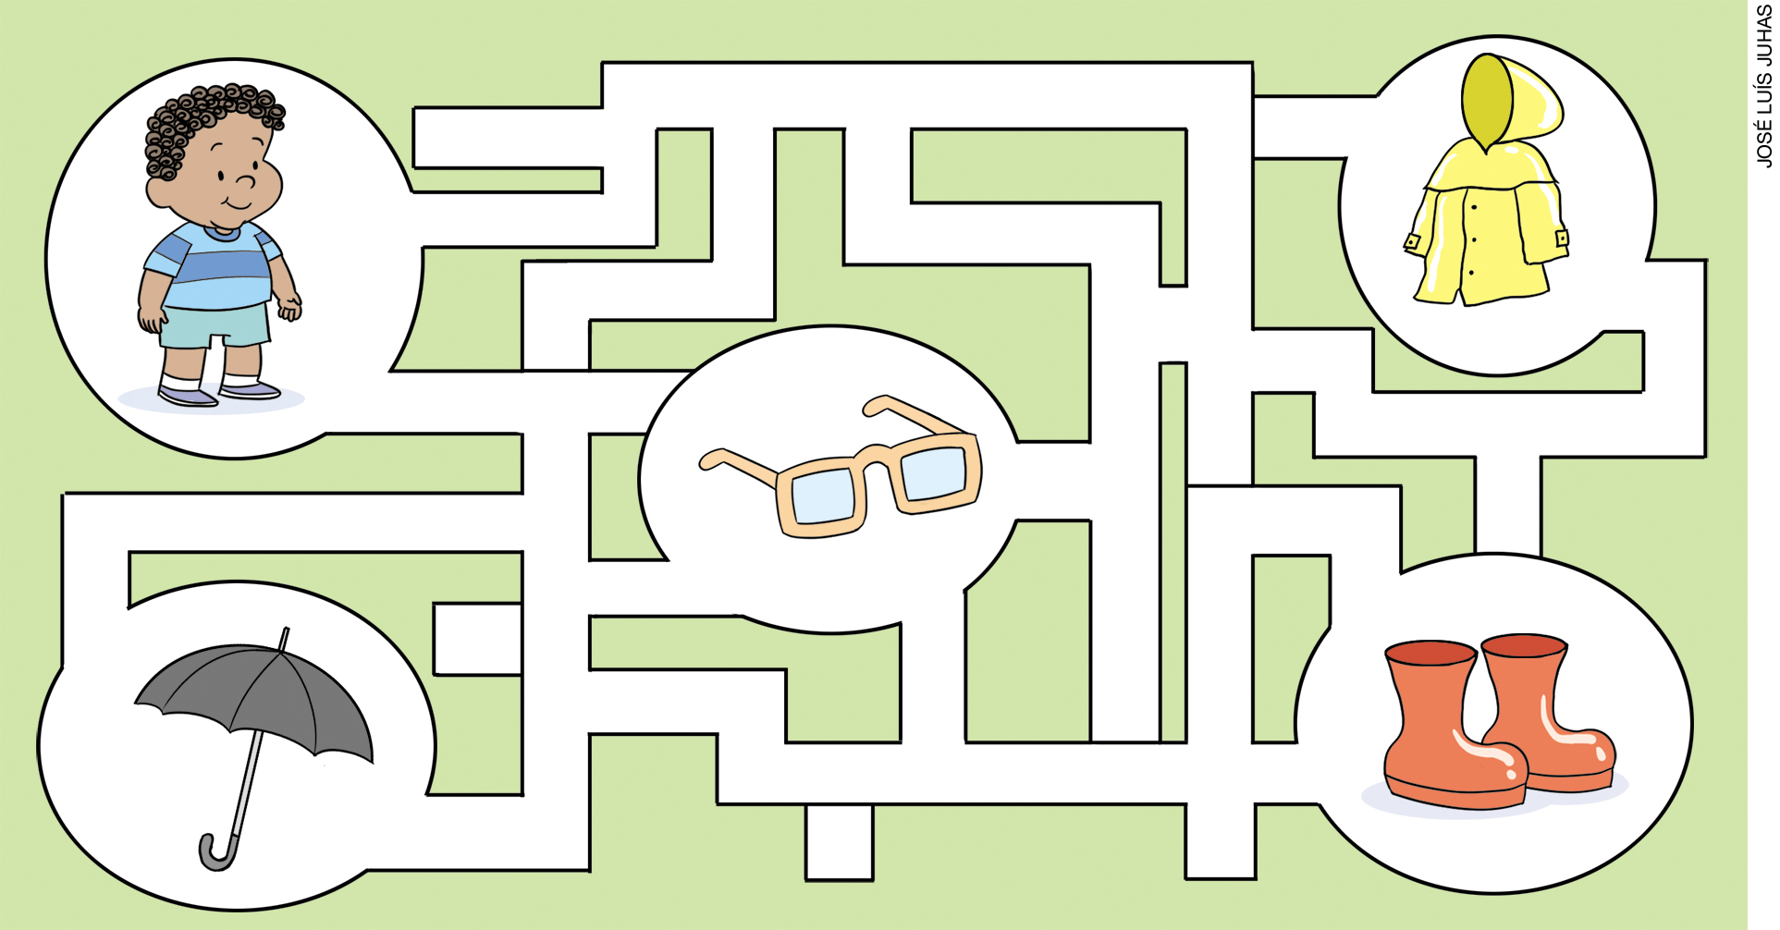

13. QUE TIPO DE ROUPA DEVE-SE USAR EM DIAS FRIOS?
A) BERMUDA.
B) BLUSA DE LÃ.
C) BIQUÍNI.
D) VESTIDO DE MANGAS CURTAS.

14. COMPLETE A FRASE COM AS PALAVRAS DO QUADRO.

ÁGUA IMPERMEÁVEL CHUVOSOS

EM DIAS __________________, É IMPORTANTE USAR CAPA DE CHUVA, QUE É

FEITA DE MATERIAL ____________________ E NÃO DEIXA A

________________ PASSAR.

15. MARQUE UM X NO OBJETO IMPERMEÁVEL.

